С 8 по 12 апреля 2019 г. приглашаем Вас принять участие в Международной Конференции по итогам научно-исследовательской и производственной работы студентов за 2018 год на агрономическом факультете ФГБОУ ВО Саратовский ГАУ.

Направления конференции:
- Ботаника, химия и экология
- Защита растений и плодоовощеводство
- Земледелие, мелиорация и агрохимия
- Землеустройство и кадастры
- Растениеводство, селекция и генетика
- Физическая культура

Место проведения конференции:
410012, Саратовская область, г. Саратов, Театральная площадь, 1 ФГБОУ ВО Саратовский ГАУ, агрономический факультет.

Для участия в конференции необходимо до 1 апреля 2019 г. выслать заявку на участие и статью объемом до 4 страниц по электронной почте. Статьи публикуются в авторской редакции. Оргкомитет оставляет за собой право отклонять статьи, не соответствующие требованиям или присланные после указанного срока.

Плата за публикации не взимается,
сборник материалов конференции будет размещен
в системе РИНЦ

Требования к оформлению материалов для опубликования

1. Статьи принимаются по электронной почте до 5 апреля 2019 г.

2. Формат MS Word 97-2003. Текстовый редактор Word, шрифт Times New Roman, кегль 12, в таблицах допускается кегль 12. Объем тезисов – не более 4 страниц. Размер бумаги – А4. Поля: со всех сторон 20 мм. Графические материалы должны располагаться по ходу текста. Межстрочный интервал – одинарный, первая строка – отступ на 1,25см.

Перед названием статьи слева располагается УДК.

Через одинарный интервал название статьи – прописными буквами, жирным шрифтом, выравнивание по центру. Заголовок статьи должен быть не более 70 знаков. Сокращения в заголовке не допускаются.

Через одинарный интервал фамилия, имя, отчество автора(ов) полностью, строчными буквами, выравнивание по левому краю. Далее должность автора, ученая степень, e-mail и служебный телефон.
Ниже – название организации в том варианте, как оно представлено в официальных документах. Далее – почтовый адрес вуза (индекс, страна, населенный пункт, улица).

Через одинарный интервал аннотация на русском языке (не более 300 знаков), ниже – ключевые слова (5-10 слов). Шрифт Times New Roman, кегль 12, интервал - одинарный.

Далее через одинарный интервал, шрифт Times New Roman, кегль 12 текст. Выравнивание текста – по ширине. Ссылки на литературные источники в квадратных скобках – цифрами.

В статье должны быть отражены следующие разделы: введение, методика, основная часть, заключение, выводы, благодарности или ссылки на гранты, литература.

Статьи студентов и аспирантов принимаются только с подписью научного руководителя.

Организационный комитет:
Председатель: Шьюрова Н.А., доц., к. с.-х. н.
Сопредседатель: Шмидт И.В., доц., к.г.н.
Члены оргкомитета:
Сергеева И.В.
Еськов И.Д.
Тарбаев В.А.
Нарушев В.Б.
Уполовников Д.А.
Беглов М.В.
Ответственный секретарь:
Суминова Н.Б.
Контактная информация:
8917009003
suminovan@mail.ru

Образец оформления статьи:
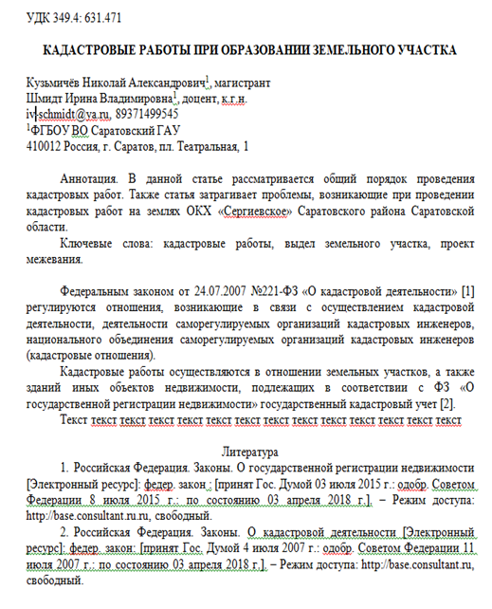

Заявка на участие в конференции
(заполнить обязательно)
Название конференции
Название секции
Тема доклада
Фамилия, имя, отчество
Ученая степень
Ученое звание
Место работы (официальное, можно сокращенное)
Должность
Телефон
E-mail
Участие (очное, заочное)
Необходимость размещения
в гостинице (общежитии)
Дата заполнения
Федеральное государственное бюджетное образовательное учреждение высшего образования «Саратовский государственный аграрный университет имени Н.И. Вавилова»

Агрономический факультет
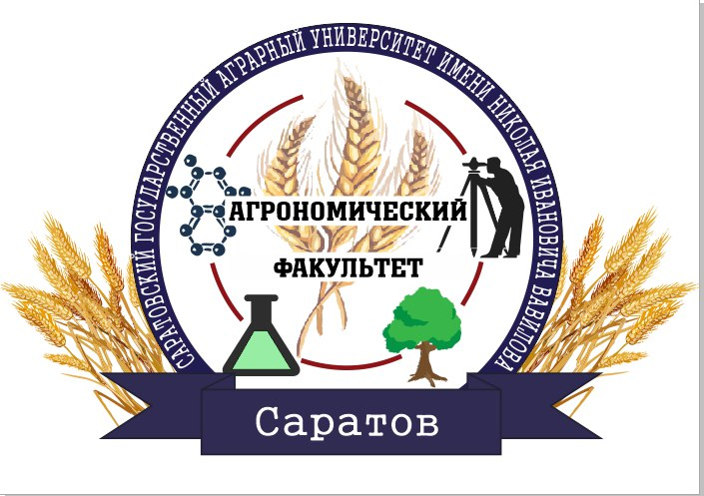

Международная Конференция
по итогам научно-исследовательской и производственной работы студентов за 2018 год на агрономическом факультете
ФГБОУ ВО Саратовский ГАУ

8-12 апреля 2019 г.

Саратов 2019

